个人事迹参考范例：

自己要永远做到心中有数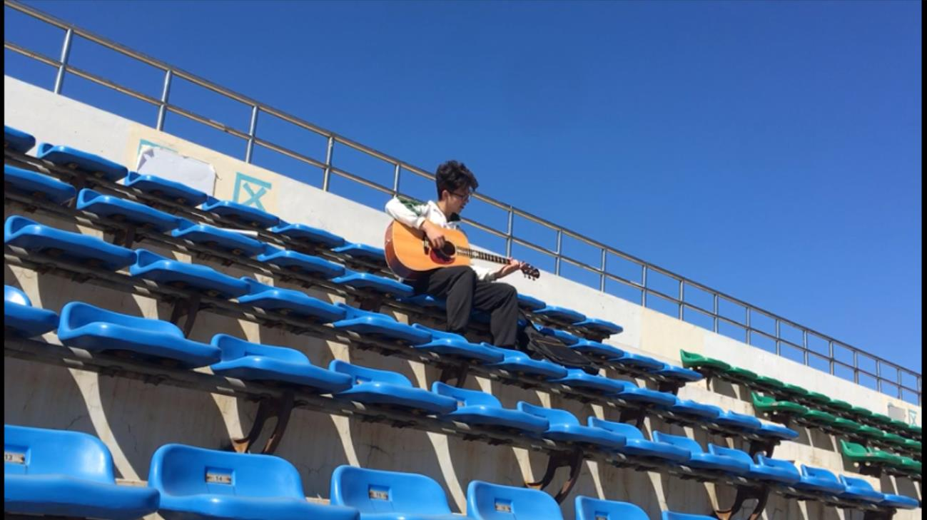
王聪，男，1999年3月出生，北京科技大学计算机与通信工程学院计算机科学与技术专业2016级学生，现是一名大三学生。曾获美国大学生数学建模大赛M奖、iCAN物联网创新创业大赛市二等奖、冠之奖学金、北京科技大学计算机与通信工程学院人民特等奖学金、计算机设计大赛三等奖、数学竞赛三等奖等等…在学生工作方面，曾经在索思科技协会学术部和校团委实践部担任部员，现在担任计算机协会媒体部部长职务。
学习---心中有数，做好规划
作为一个已经在北科度过了两个学年的学生，我对于大学的学习已经有了更加清晰的认知。
在进入大学后，许多同学由于有之前学习计算机的基础，在许多方面都展现出了更加出色的一面，而我自然而然不在之列。但我也根据这种情况为自己制定了一个属于自己的规划。我的目标是在大三结束的时候可以以一个较好的成绩保研，所以在大一这个学年要先稳住自己的基础课程，保证自己的加权成绩排在专业中的前列，大二再开始接触竞赛，但并不打算花过多的时间，因为这时我以有了一些专业知识，也就是有了竞赛的资本了，要在竞赛中学习更多，积累更多经验，但学习基础课程仍然作为重心，到大三，便是开始竞赛发力的关键期，也同样是开始从事实习的关键期，我这时已经有了足够的专业知识，也有了一些参加竞赛的经验，该是时候为研究生的生活努力了，有了这样的规划，每天我的学习生活都是动力满满，而现在我也已经完成了规划的第一大部分，这更加坚定了我接下来行动的信心。
在基础学科的学习方面，时间安排当然是必不可少，而我认为主要就是三步走：课前预习，课上听讲，下课复习，课前预习，在大学课程如此繁杂的情况下， 这可以帮助你提前了解一些基础知识，并提前思考一些你课上可能没有时间思考的问题，从而可以加强你上课听讲的效率，更好也更轻松的掌握知识；课上听讲，这无疑是学习中最为重要的一步，上课老师会尽量以你可以跟上的速度讲解，更加会专门讲解一些重点难点，让你更加深刻的掌握知识；下课复习，下课后跟着老师的思路再把上课讲过的知识串一遍，加深一下重难点的印象，让你更加熟练的掌握知识，也方便注意下次预习所关注的点，以达到事半功倍的效果。这就是我这两年学习基础课程的经验所得吧，也正是运用这样的方法，我在这两个学年中比较轻松的就保持了计算机专业第一的好成绩。
在我看来，时间安排固然是重要的，但更要自己为之付诸实践，这样才能让学习过程稳扎稳打，不留下知识的缺口。在生活中能够做到心中有数，在学习上可以坐好规划，我认为这便是半只脚踏入成功的大门了。
工作方面---心中有数，合理分配
“做人也要像蜡烛一样，在有限的一生中有一分热发一分光，给人以光明，给人以温暖。”这是一句耳熟能详的名句，也成为了我生活上的座右铭。
工作是锻炼一个人，体现一个人的最好方式，这对于一个大学生尤为重要。我在大一上学期在索思科技协会学术部任职，这次经历提前让我感受到了部门工作的工作状态与感觉，也让我对于被分配的任务的责任感大大提升了。有时被分配的任务可能难度很大或者耗费时间很多，但那份完成任务的责任感与心里一直那种对事不放弃坚持的态度，每次都能化繁为简，最后成功完成。难又怎么样？可以在完成中学习，完善自己；耗费时间长又怎么样？时间总能抽出来，然后一步一步踏踏实实做完。在这半年的工作中，我与其中的部员们共同举办了几十场宣讲会，我体验到了奉献的快乐，体验到了合作的美丽，体验到了收获的喜悦。每次活动开始前，便是我们最忙碌的时候，这个去联系老师，那个去布置场地，但却又是我们最充实的时候。
进入了大一下学期，我又有幸加入了校团委的实践部。在这里度过的时光，不仅培养了我的工作能力，更加加深了我对于社会实践的看法和理解，使我对社会实践这个活动有了更加深刻的认识，并且促使我积极参加社会的公益活动，不光是为了那些志愿工时，更加是为了为社会做出我们力所能及的贡献。
除此之外，我至今都还在计算机协会任职，之前作为硬件部的一员，我经常去参加计算机义诊，虽然并不懂得太多的专业知识，但长时间的观摩和交流使我收获颇丰，逐渐的可以帮助越来越多的同学了，到现在身为媒体部的部长，责任也更加繁重起来，要联络部员、制作协会所需要的海报和视频等等，更加强了我的责任心，也提升了我专业知识以外的能力。
我认为，对于大学生来说，学生工作自然是好处颇多，但如果过度的工作占据了学习时间那就得不偿失了，所以做到心中有数，做到合理分配校内时间，无疑是决定大学生活品质的一个关键。
而在大一的暑期社会实践课程中，我们共12人乘车前往一个云南省不知名的小村子，进行社会实践调研。实践期间，生活环境的艰苦、工作的劳累、语言沟通的障碍，都曾作为我们完成实践调研过程中的绊脚石，使我们不知所措，但进行实践前制定的行动预案，使我们明白要先预调研，使我们明白要进行哪一户的访谈，使我们明白我们获得的成果，这一切的一切，使我重新认识了“规划“，重新见证了规划的力量。
竞赛方面---心中有数，心中有“书”
我在过去的两个学年中积极参加各种可以参加的竞赛：美赛建模、ACM、iCAN、蓝桥杯、计算机设计大赛、数学竞赛等等…
令我印象最深的一次比赛是美赛建模，因为这个比赛举办的时间很特殊，是在过年的前几天，那时候，大部分人都已经准备回家过年了，只有我们队的三个人，坚持坐在电脑前面，学习数学模型、研读往年论文。仅仅十多天的准备，我们就开始了为期四天的比赛，那四天真的可以说是全身心的投入，从早上7点进入地下室，开始不断的查找资料、讨论、编写代码，直到晚上11点，宿舍关门之前，我们才小跑着从地下室赶回宿舍，准备第二天的奋战，就这样持续了四天，我们都在初二十九的晚上才到了家里，但好在，最终，我们收获了一个M奖，是全世界参与队伍的前10%，这张小小的奖状代表了我们那十几天里研读的资料，代表了我们那十几天里付出的所有努力，代表了我们的团队精神。
之后又带队参加了iCAN创新创业大赛，这个比赛所经历的困难更多，一群对机器学习有兴趣的人聚到一起，从一开始不成熟的想法，到联系导师进行修改完善，再到遇到技术困难想要放弃，一步步艰难的向前推进，但在队友的鼓励下，不断地学习技术、改善作品， 最终，我们拿到了一个市级二等奖的好成绩。
在参加了这些比赛之后，我才渐渐的明白了，对于知识，尤其是对于计算机知识而言，仅仅停留在书本上是远远不够的，所以在之后的时光里，我在不断的寻找合适的书籍来扩充我自己，《算法导论》、《机器学习》、《第一行代码》、《JAVA从入门到精通》、《Unity 3d》、《android实战指南》…唯有做到心中有数，心中有“书“，方能在之后的学习和竞赛道路中走的平坦、走的稳健。
生活方面---心中有数，提升自己
“我读的书愈多，就愈亲近世界，愈明了生活的意义，愈觉得生活的重要。“高尔基曾经这样说。我也这样认为，生活，是一个人的全部，它培养着人，它反映着人，它改变着人。
在生活方面，我在许多人心目中留下的都是一个善于规划的印象。无论生活中突然填充进来多少事情，我总能在自己力所能及的情况下用最短的时间把他完成。在大一下学期加入校团委之后，因为我所在的是宣传组，所以做二维码、做推送图片、做海报、做视频成了我义不容辞的责任，而同时做为实践团中的技术担当，我又不得不参与实践团中推送、P图、微电影等大部分工作，我每天都在精打细算中工作，比如这一个小时做二维码，正好电脑正在开着，就顺便把图也P了，提高一点工作效率，这会要休息一下，便出门顺便把应该交的材料交了，就这样，我把大部分工作都在零碎的时间中得到了处理，缓解了自己的压力，也因此在同学心中留下了善于规划，靠谱的好印象。
这是我一直以来保持的好习惯。在高中时也是如此，高考体检的时候，我偶然看到自己体检的体重，78kg，看着这个冰冷的数字，我也并没有过于激动，像大多数人那样立下所谓“减肥的誓言“，而是自己暗自定下计划，每天1.6km，15个俯卧撑。跟着我既定的规划，到如今，体重已减到65kg，每天1.6km的跑步从开始的8、9分钟到现在的6分钟，15个俯卧撑也逐渐增加到了40个，这样循序渐进的计划不单单是减少了我的体重，更重要的是它使我的毅力得到了提升。
最后，我想说的是，一个人的起点不一定要高，一个人的头脑不一定要快，但一个人的目标必须要明确，换句话说就是一个人的心中必须要有数，有规划，这才是一个人成功的必要因素，也同时是对于我这两个学年的一个归纳总结。
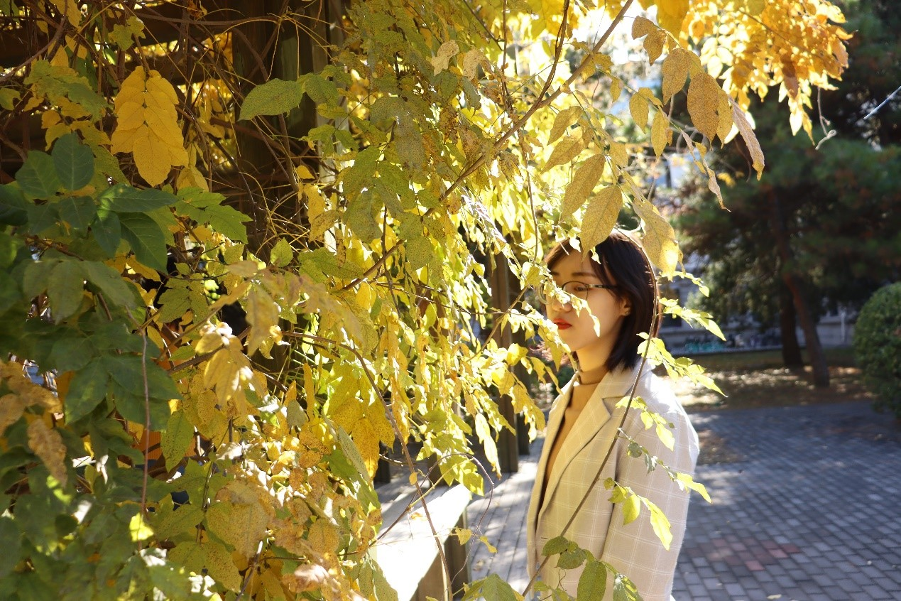
常怀希望，不负韶华

姜皖清，女，1999年3月出生，北京科技大学计算机与通信工程学院通信工程专业2016级学生，现已保研至中国科学院自动化研究所攻读学术型硕士学位。曾获人民特等奖学金、国家奖学金、冠之奖学金、北京科技大学优秀三好学生、全国大学生数学竞赛北京一等奖，美国大学生数学建模一等奖，全国大学生数学建模北京一等奖、全国大学生英语竞赛三等奖、全国大学生物理竞赛北京赛区三等奖等多项荣誉奖励。担任班级文艺委员，通信1901班小班主任。曾任计通团委学生会办公室主任。

君子终日乾乾，夕惕若厉，无咎
每个人有自己的选择，我们在选择的路上相遇，为着自己的选择的远方而努力。学习是我们的大多数的必经之路，不只是课堂考试，而是慢慢培养一种习惯。这一路上，我坚信学业为基，学术为志，我的大学四年综合成绩专业第一，大多门课程成绩95分以上，大三学年综合成绩超过一百分，刷新学院最高分。始终满腔热血，屡次在竞赛中斩获奖项。相信爱与奉献，主动担任新生小班主任。对我来说，青春就是要勇于尝试，我清楚地知道，没有人能随随便便成功，越努力越幸运，百炼成钢，厚积薄发。

人应该进行超越能力的攀登，否则天空的存在有何意义
始终满腔热血，屡次在竞赛中斩获奖项。竞赛的紧迫感，竞赛带的压力，都能快速提升自己的能力，在有限的时间内快速学习并应用将是这个时代尤为重要的技能。虽然也会有挫败，但是正是挫败让自己认识到自己的不足， 并提醒自己要朝哪个方向努力。科研又是一片新的海域，敬畏的同时意识到自己的渺小，更精细的研究方向，更严谨的探索思路。现在我提前进入自动化所开始研究生科研生活，每周组会既充实又紧张，带我渐渐深入，走好自己的科研之路。

责任就是对自己要做的事有一种爱
除了个人的学习，学生工作的经历也为我的大学生活添上多彩的一笔。很荣幸在大二一年能在院学生会办公室担任办公室主任一职，锻炼自己的同时服务他人。同时大一大二时，很多学长学姐带给我帮助和温暖，爱是蕾，需要绽放，于此，我决定担任通信1901班小班主任，我希望也能将自己大学走过的路、积累的经验告诉他们，将这份光荣的责任传递下去。

